ГЛЕБОВ Василий Алексеевич
родился 23 апреля 1941 года в деревне Троица Новохоперского района Воронежской области

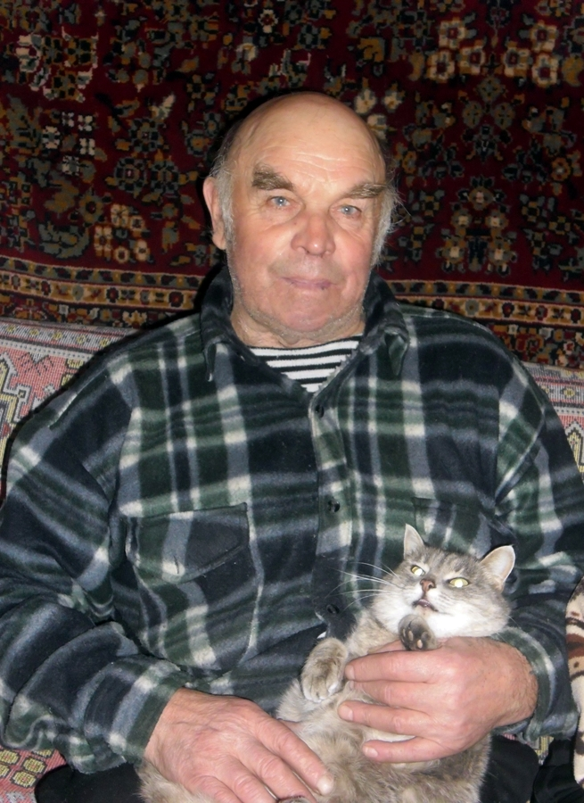
В семье Глебовых было пятеро детей: Николай, Иван, Анна, Фёдор и самый младший - Василий. Мать, Анна Семёновна, воспитывала детей одна. Василий Алексеевич своего отца не помнит.
Семья была Глебовых боговерующая, за что и поплатилась в период гонения на религию. Когда Василию было шесть лет, его мать, сестру Анну и брата Николая посадили в тюрьму. Трое детей остались в доме одни. Василий Алексеевич вспоминает: «Была зима. Зашли в дом конвойные и забрали родных. Я выбежал на улицу за матерью босиком, почти голый. Конвоир ударил меня по голове, я упал в снег, потеряв сознание. Соседи рассказывали, что потом плакал целую неделю».
Некоторое время братья жили одни, потом семья Капроловых, из соседней деревни, забрала их к себе. Увозили детей на корове, вещей было мало. В чужой семье Василий прожил девять лет. Летом помогал растить гусей, уток, ловил рыбу и пас коз коз. Вспоминает: на холме во время пастьбы часто находили патроны и снаряды, оставшиеся после войны. Хозяева не обижали, за работу выдавали 20 кг картофеля, 20 кг муки и 100 рублей деньгами. Зимой также приходилось нянчить троих детей.
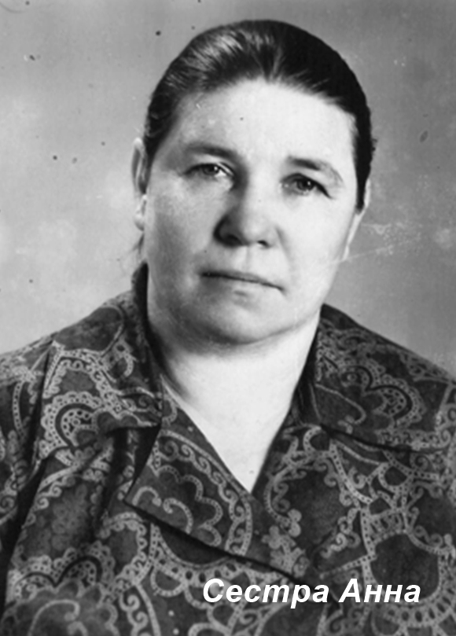
Крыши домов тогда покрывали соломой, дров не было, печи топили кизяком (кизяк - высушенный в виде лепёшек или кирпичей навоз с примесью резаной соломы). Корову держали на два хозяина, кормили еёмпо очереди.
В 1955 году семья Глебовых переселилась в Сибирь, Красноярский край. Сначала жили в Маклаково (Лесосибирске), потом переселились в с.Кириково Пировского района. Жизнь их раскидала: после пожара в доме сестры Анны (она жила отдельно) её семья переехала в д.Усковск, брат Николай остался в Маклаково, оттуда вернулся на родину - в Воронежскую область, а Иван уехал на рыбопромысел на дальний Восток.
Василий Алексеевич учился в вечерней школе в д.Усковское, получил четыре класса образования. Учительницей была Мария Трифоновна Якушева. В райцентре, Пировском, выучился на механизатора широкого профиля н работал в колхозе «Победа» штурвальным, комбайнером, трактористом. В 1964-1967 годы служил в армии. Судьба распорядилась так, что служить попал на границу, в знаменитую Брестскую крепость.
В Кириково родственников не осталось. Единственный сын Виктор живет в с.Казачинское, а племянники в Абакане. Современной молодёжи Василий Алексеевич хочет пожелать, чтобы хорошо учились, трудились, жили мирно, вели здоровый образ жизни, ведь сейчас для этого много возможностей.

Подготовила Олеся Сластихина, ученица 4 класса. Руководитель: Сластихина Н.П., учитель.

